КИЇВСЬКИЙ НАЦІОНАЛЬНИЙ УНІВЕРСИТЕТ

імені ТАРАСА ШЕВЧЕНКА

Факультет інформаційних технологій

Кафедра прикладних інформаційних систем

Звіт

до виконання лабораторної роботи №3

З дисципліни “Дослідження операцій”

на тему:

Двоїста задача до задачі про раціональне планування виробництва

Застосування програмних засобів до розв’язання задач ЛП

Варіант 19

Виконано:

Студент группи ПП-11, підгруппа 2

%username%

Перевірено:

Доц. Ващіліна Олена Валеріївна

Київ - 2021

Мета роботи:

Навчитись

− будувати математичну модель двоїстої задачі до задачі про раціональне планування виробництва,

− виписувати розв’язок двоїстої задачі з останньої симплесної таблиці прямої задачі,

− визначати міру дефіцитності ресурсів

− розв’язувати пряму та двоїсту задачі ЛП за допомогою програмних засобів: MS Excel та АMPL.

Умова:

Підприємство виробляє два види продукції (П 1 та П 2 ), для чого використовує сировину А та В. З попереднього досвіду відомо, що попит на продукцію П 1 перевищує попит на продукцію П 2 не більше ніж на a тон , а попит на продукцію П 2 ніколи не перевищував b тон на добу. Максимально можливі добові запаси сировини, її витрати для виготовлення 1 т відповідної продукції, оптові ціни в гривнях 1 тони продукції, а також значення параметрів а та b наведені у таблиці згідно з варіантом.

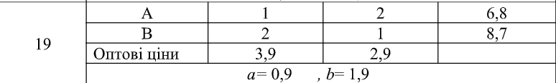

Завдання:

1. До заданої задачі побудувати двоїсту
2. Виписати оптимальний план двоїстої задачі з останньої симплексної таблиці розв’язаної в Лаб. 2 прямої задачі;
3. За значеннями двоїстих змінних визначити які ресурси є дефіцитними, а які ні, які більш дефіцитні; визначити чи впливають особливості попиту на формування оптимального розв’язку заданої задачі.
4. Знайти розв’язки прямої та двоїстої задач за допомогою MS Excel та АМРL.
5. Порівняти результати розв’язання різними методами, зробити висновки

Розв’язання:

Сторінка 1 - математична модель та остання симплексна таблиця

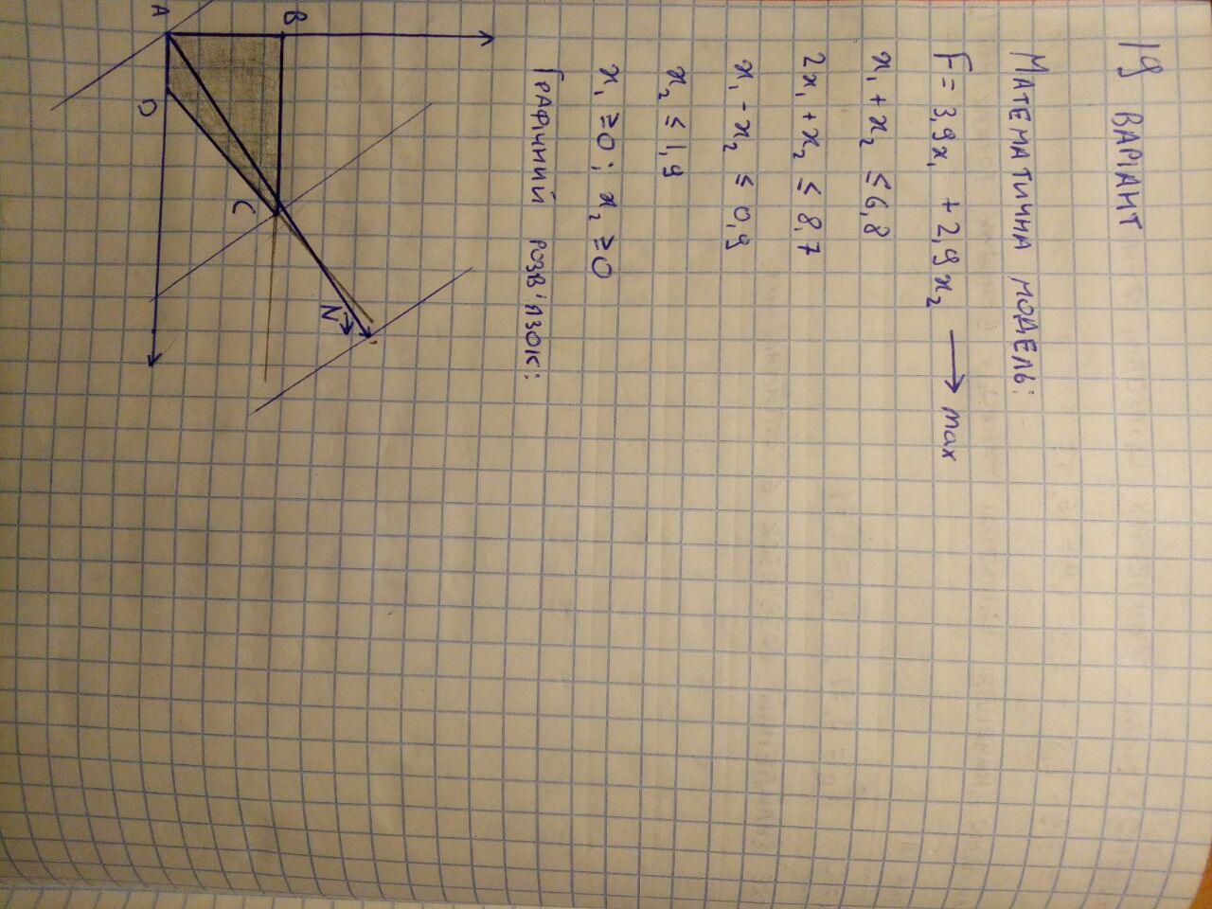

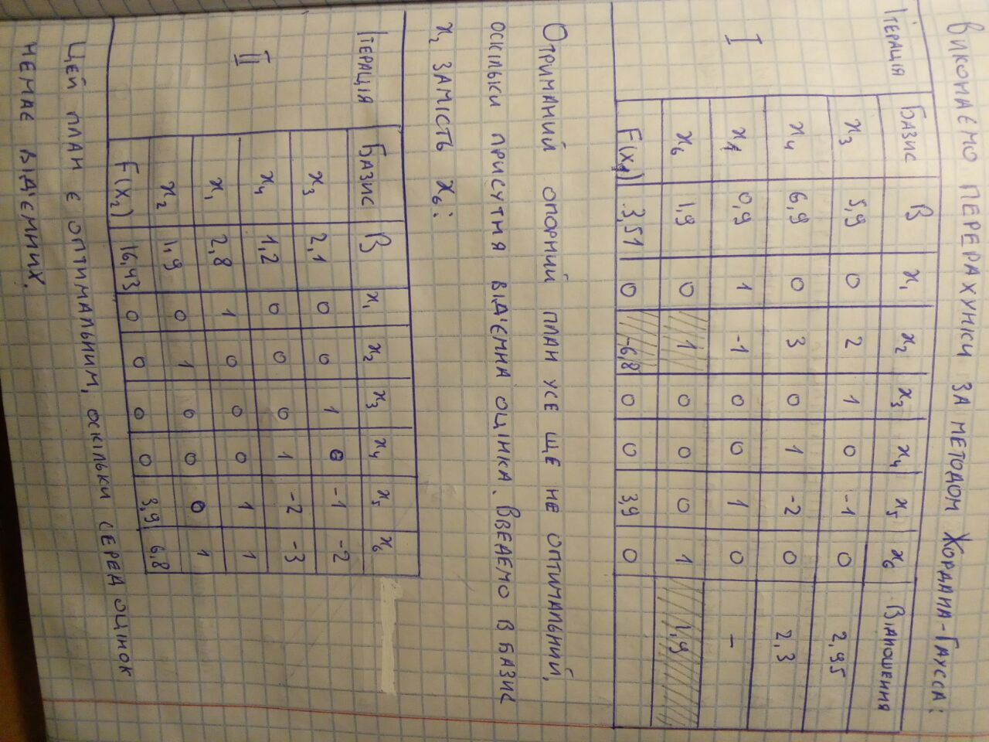

Сторінка 2 - Побудова двоїстої задачі до заданої

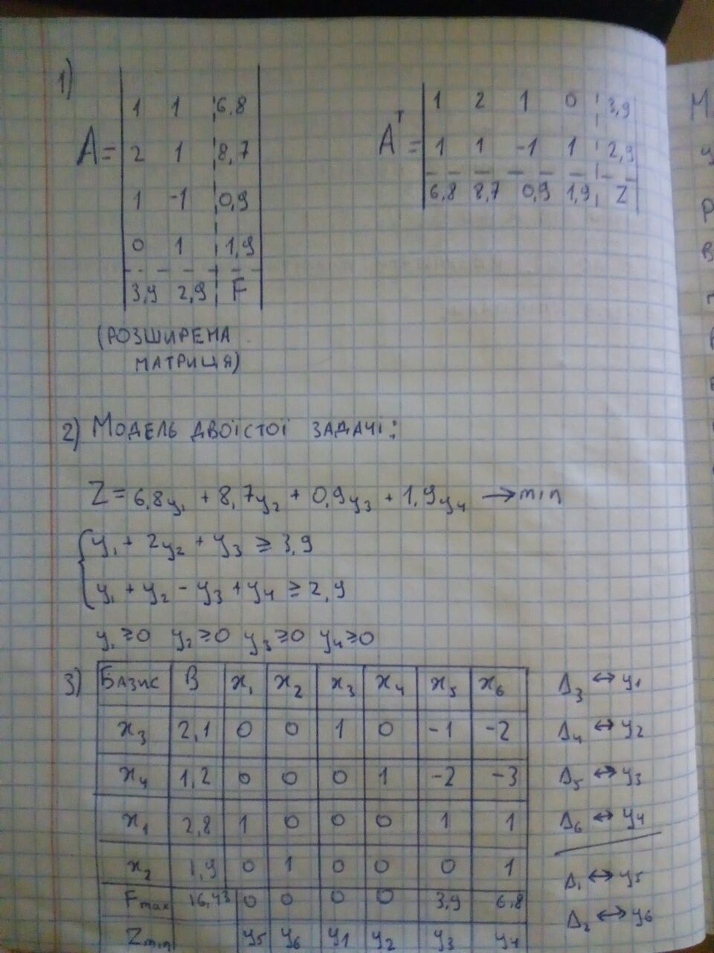

Сторінка 3 - розв’язок двоїстої задачі

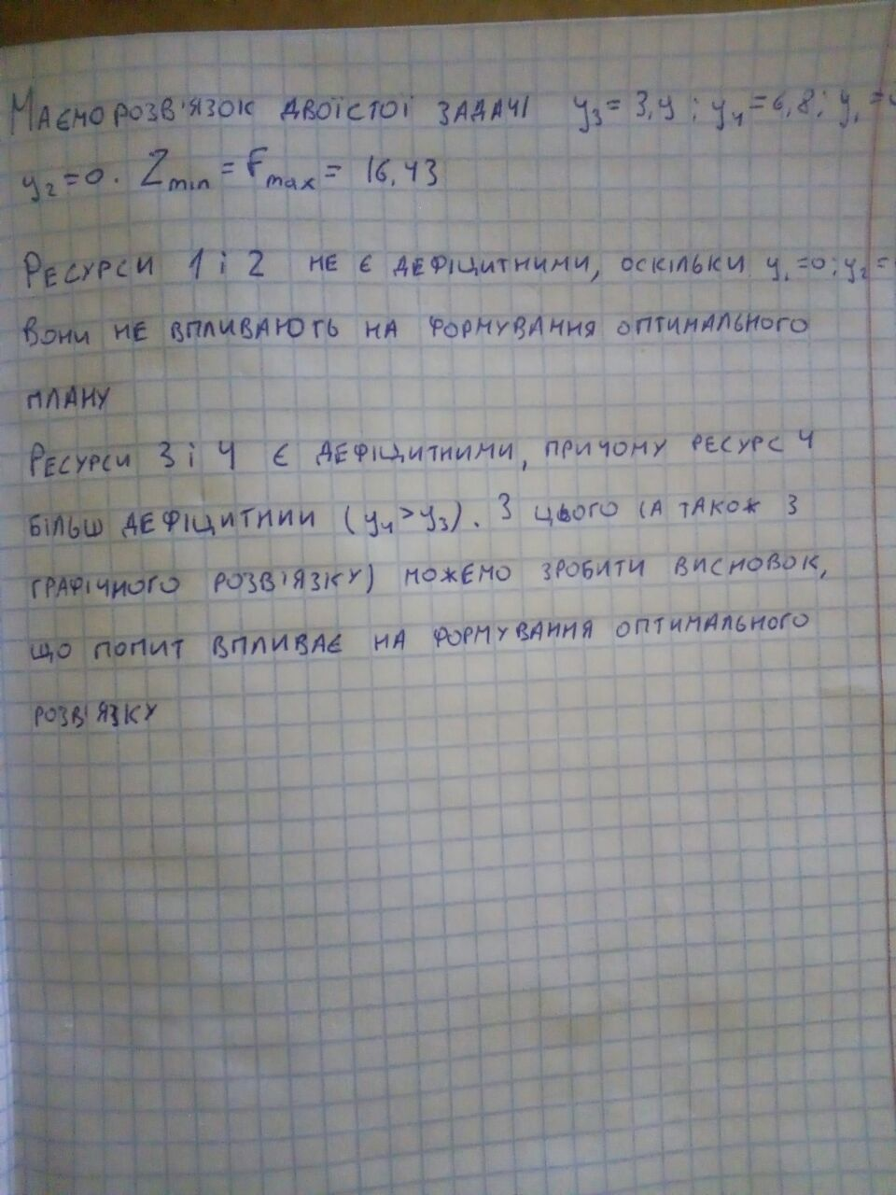

Розв’яжемо задачу за допомогою надбудови “Поиск решения”

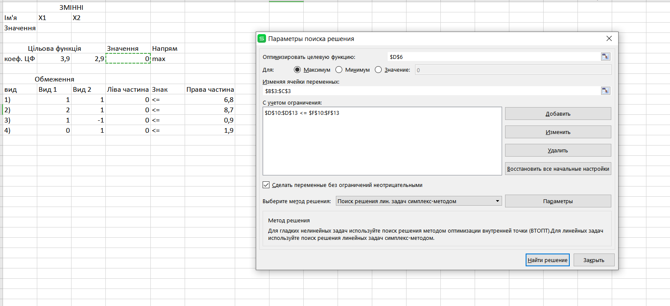

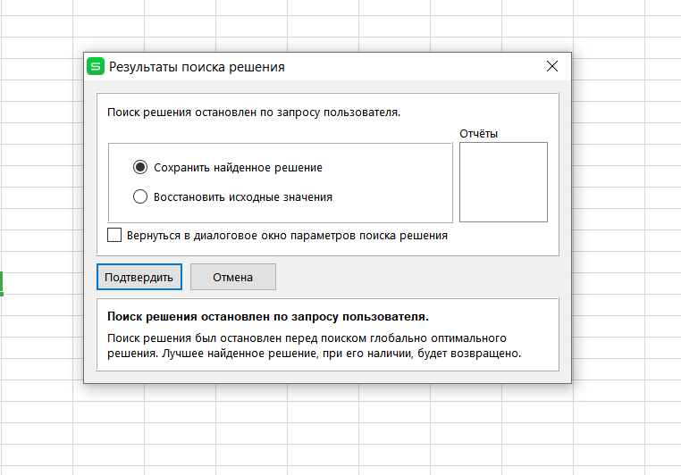

Після заповнення книги так, як показано у прикладі, программа не повернула дані.

Розв’яжемо задачу за допомогою програми AMPL:

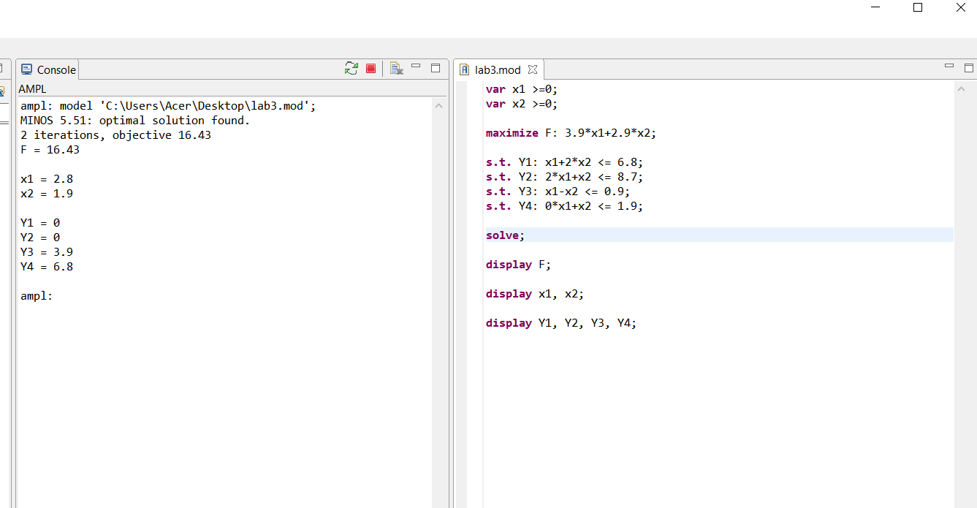

Порівнявши розв’язки прямої і двоїстої задач, отримані аналітично та за допомогою програмних засобів, приходимо до висновку, що вони співпали.

Контрольні запитання:

1. Що таке двоїста задача?

З кожною задачею лінійного програмування пов’язана інша задача, що називається двоїстою, а вихідна задача іменується прямою. Розв’язок однієї із таких взаємнодвоїстих задач можна знайти безпосередньо із розв‘язку другої.

1. Теореми двоїстості:

Перша теорема:

Якщо одна зі взаємодвоїстих задач має оптимальний розв'язок, то його має й інша, причому оптимальні значення цільових функцій рівні між собою: . Якщо цільова функція однієї із задач необмежена, то друга задача не має допустимих планів.

Друга теорема:

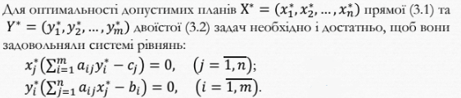

1. Як знайти розв’язок двоїстої задачі з останньої симплексної таблиці прямої задачі?

Розв’язок обох задач можна знайти за останньою симплекс-таблицею розв’язку однієї із задач за наступними правилами:.

Оцінки F-рядка останньої симплексної таблиці, які відповідають

балансовим змінним прямої задачі у канонічній формі, є

значеннями основних змінних двоїстої задачі

(у наступному порядку)

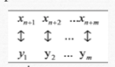

Оцінки F-рядка таблиці, які відповідають основним змінним

прямої задачі, є значеннями балансових змінних двоїстої задачі,

записаної у канонічній формі

(у наступному порядку)

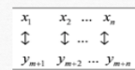

4. Який економічний зміст двоїстих змінних?

Економічний зміст двоїстої задачі полягає у тому, що визначити оптимальну систему двоїстих оцінок ресурсів уі,використовуваних для виробництва продукції, для якої загальна вартість всіх ресурсів буде найменшою.

5. У яких випадках застосовується двоїстий симплекс метод?.

Двоїстий симплекс-метод використовується в тому випадку, коли в базисному розв’язку є хоча б одна від’ємна базисна змінна.

.6. Сформулюйте двоїсті умову допустимості та оптимальності

З базисних може бути виведена змінна, для якої відношення значення правої частини обмеження до додатного значення ключового стовпця мінімальне. Якщо таких змінних декілька, то можна обрати будь-яку з них. Якщо в ключовому стовпці немає додатних елементів, то задача не має розв’язків. За умови неоптимальності опорного плану для покращення стовпчика, який відповідає найбільшій за модулем від’ємній оцінці нам слід ввести спеціальну змінну до базису. Але для того щоб ввести нову змінну, нам необхідно якусь із існуючих вилучити, для чого ми й використовуємо умову допустимості.

7. Які основні категорії програмних засобів застосовуються при

вирішенні оптимізаційних задач?

Середовища моделювання, призначені для запису моделей, та розв’язувачі, що програмно реалізують той чи інший метод розв’язування задачі. Якщо відповідати більш конкретно, то використовують спеціалізовані мови програмування (AMPL, GAMS), пакети прикладних програм (MS Excel, MathCad, MATLAB), мови загального призначення (C++, Java, Python)

8. Що таке AMPL?

Це мова алгебраїчного моделювання для описування і розв'язування задач високої складності для великомасштабних математичних обчислень (наприклад, великомасштабної оптимізації і задач планування)

9. Як визначити значення двоїстих змінних у Excel та AMPL не

розв’язуючи окремо двоїсту задачу?

1. Наведіть фрагмент AMPL-коду для розв’язання ЗЛП в симетричній формі у загальній постановці.

param n;

param n;

set I= 1..m;

set J= 1..n;

param c{J};

param b{I};

param a{I,J};

var x{J} >=0;

maximize F: sum {j in J} c[j] \* x[j];

subject to y(i in I): sum {j in J} a[i, j] \* x[j] <= b[i];

data;

param n:=2;

param m:=3;

param c [1] 50 [2] 40;

param b [1] 20 [2] 40 [3] 30;

param a: 1 2 :=

1 2 5

2 8 5

3 5 6 ;

option solver Gurobi;

solve;

display F, x, y;